Муниципальное учреждение дополнительного образования
«Дом детского творчества – Город мастеров»
Иркутская область, Куйтунский район, с.Каранцай

Экологический проект
«Волонтёры могут всё»,
номинация: «Герои Отечества»
«САД ПОКОЛЕНИЙ»

Авторы проекта: Буртолик Юрий,
Телкова Анастасия
Автор -руководитель проекта: Михайлик Алёна Николаевна педагог дополнительного образования МУ ДО «Дом детского творчества – Город мастеров», на базе МКОУ Каранцайской ООШ,
ТОС «Таёжный»
Адрес: с.Каранцай, улица Российская – 57/в/

2020
ПРОЕКТ «САД ПОКОЛЕНИЙ»
Паспорт проекта
1.Наименование проекта | «Сад Поколений»
2.ФИО автора – руководителя проекта и ФИО команды проекта | Михайлик Алёна Николаевна- педагог дополнительного образования  https://vk.com/id330051110  Команда: Буртолик Юрий, Телкова Анастасия – экологическое объединение «Юный исследователь»
3.Цель проекта | На основе совместной деятельности всех участников волонтерского движения на территории села Каранцай восстановить «Сад Поколений» в память о земляках, погибших на фронтах Великой Отечественной войны
4.Задачи | 1. Формировать у участников волонтерского движения чувство патриотизма, повышать интерес молодежи к событиям Великой Отечественной войны и отечественной истории.  2. Вовлекать всех участников образовательного процесса в поисково-исследовательскую, музейную и проектную деятельность, связанную с историей Великой Отечественной войны, осуществлять связь поколений.  3. Пробуждать у молодого поколения чувство личной причастности к сохранению памяти о героях и участниках Великой Отечественной войны.  4. Создать здоровье сберегающую и комфортную среду на территории села Каранцай.  5. Укреплять взаимоотношения участников образовательного процесса с жителями и органами территориального общественного самоуправления.
Целевая аудитория проекта | Все категории жителей с.Каранцай
Сроки и период реализации проекта | ноябрь 2019 г. – май 2021г
География проекта | Иркутская область Куйтунский район с. Каранцай. Ул. Российская
Охват населения | Жители с.Каранцай, 100%
Использование механизма волонтерства | Безвозмездный труд добровольцев – волонтеров жителей села
Использование благотворительности | Благотворительный целевой сбор средств, организованный советом ветеранов и советом женщин Лермонтовского сельского поселения, сбор саженцев для восстановления сада
Использование механизма социального партнёрства | Заключение соглашений о социальном партнерстве с администрацией Лермонтовского сельского поселения, с МКОУ Каранцайская ООШ, МКУК «Лермонтовский социально-культурный центр», ИП «Глава крестьянского фермерского хозяйства Гаранина Лариса Николаевна»
Информационная поддержка | Районная газета «Куйтунский вестник»  Социальные сети «Одноклассники», «ВК», Сайт

Актуальность Социально - значимого, экологического проект
«Сад Поколений»
Великая Отечественная война для молодежи XXI века является уже далекой историей. Время быстротечно и оно всё дальше отодвигает события той ужасной войны и, к огромному сожалению, её ветеранов остается с каждым годом все меньше и меньше. В современной мире экологическое, патриотическое воспитание играет важную роль. Значимым становится осуществление задач:
- воспитание молодёжи в духе славных боевых традиций старших поколений;
- формирование у школьников чувства гордости за прошлое своего Отечества;
- подготовка подрастающего поколения к служению Родине и ее защите;
- сохранение исторической памяти о подвиге народа в Великой Отечественной войне 1941–1945 годов;
- воспитание чувства ответственности и долга перед Родиной.
Проект «Сад Поколений» приобретает особую актуальность в год 75-летия Победы в Великой Отечественной войне. Ведь без уважения к истории своего Отечества невозможно воспитать у детей чувства собственного достоинства и уверенности в себе.

Цель проекта: На основе совместной деятельности всех участников волонтерского движения на территории села Каранцай восстановить «Сад Поколений», в память о земляках, участниках Великой Отечественной войны
Задачи:
1. Формировать у участников волонтерского движения чувство патриотизма, повышать интерес молодежи к событиям Великой Отечественной войны и отечественной истории.
2. Вовлекать всех участников образовательного процесса в поисково-исследовательскую, музейную и проектную деятельность, связанную с историей Великой Отечественной войны, осуществлять связь поколений.
3. Пробуждать у молодого поколения чувство личной причастности к сохранению памяти о героях и участниках Великой Отечественной войны.
4. Создать здоровье сберегающую и комфортную среду на территории села Каранцай.
5. Укреплять взаимоотношения участников образовательного процесса с жителями и органами территориального общественного самоуправления.
8. Формировать у обучающихся, активную жизненную позицию.
9. Формировать навыки коллективной деятельности.
10. Способствовать улучшению социально – психологического климата в экологическом объединении.
11. Укреплять связи социальных партнеров с малым педагогическим коллективом, родителями (законными представителями)

Целевая аудитория проекта

Социальные партнеры
Территориальное общественное самоуправление «Таёжный»
Экологическое объединение «Юный исследователь»
Администрация школы

Работники школы и Дома Культуры
Родители (законные представители)
«Сад Поколений»

Жители с.Каранцай, студенты
Крестьянское фермерское хозяйство Гараниной Л.Н.
Спонсоры
ИП. Гомонова С.В.

Сроки и период реализации проекта

Проект «Сад Поколений» является долгосрочным (ноябрь 2019 г. - май 2021 г.). Однако, работа, ориентированная на развитие в личности высокой социальной активности, гражданской ответственности, духовности, становление личности, обладающей позитивными ценностями и качествами, способной проявить их в созидательном процессе, интересах Отечества, не закачивается. У всех участников проекта еще много идей и предложений для работы в будущем.

География проекта
На собрании ТОС «Таёжный» в 2019 году решено благоустроить территорию в центре села в преддверии празднования 75 – летия Великой Победы Советского народа над фашизмом. Напротив Дома культуры расположен старый сад. Из летописи села Каранцай известно, что разработал эту территорию и заложил сад, будучи ещё подростком в 1930г. Кондратий Мурай. В годы Великой Отечественной войны, был призван на фронт и погиб. Во времена деятельности совхоза Сад был тем местом, где проходили праздники, где всё население могло собраться для общения. В последнее время Сад пришел в уныние, старая изгородь, повалившиеся деревья, но для местных жителей, а также земляков, которые сейчас не проживают в селе, это место остаётся местом памяти и встреч.

Краткое описание и механизмы реализации проекта «Сад Поколений»

№ | Название этапа | Цель | Задачи | Срок выпол-нения
1. | Подгото-вительный | Выявление проблем, разработка плана их решения | 1. Определение проблемного поля и поиск ресурсов, подготовка к реализации проекта «Сад Поколений».  2. Пробуждение интереса детей, родителей (законных представителей) и жителей с.Каранцай к предстоящей деятельности. | ноябрь – декабрь 2019 г.
2. | Практи-ческий | Реализация проекта. | 1. Отработка схемы последовательных действий проекта совместно с детьми.  2. Организация деятельности родителей(законных представителей) и жителей села Каранцай.  3. Посадка саженцев /Аллеи Памяти/ | Апрель 2020 года – май 2021 года
3. | Заключительный | Анализ полученных результатов | Размещение информации о проекте «САД Поколений» и присвоение каждому дереву имени погибшего земляка. | Июнь 2020 – май 2021 годы

План реализации проекта «Сад Поколений»
№ | Мероприятие | Описание работ | Исполнитель | Срок выполнения
1 | Организационные работы по проекту «Сад Поколений» | Составление индивидуальных маршрутов, по восстановлению территории Сада | Руководитель проекта, совет ТОС «Таёжный» | Ноябрь - декабрь 2019
2 | Подготовка территории сада | Очистка территории старого сада от сорной растительности, от старых деревьев, кустарников, старых сооружений | Совет ТОС «Таёжный», волонтёры – добровольцы; жители, студенты села Каранцай | Апрель, 20220г
3 | Уборка территории | Погрузка и вывоз убранных деревьев и кустарников, мусора, старых сооружений | Волонтеры и жители; ИП «Глава КФХ Гаранина Лариса Николаевна» | Май 2020г
5 | Ремонтно-строительные работы | Установка ограждения территории сада протяженностью 176м (1800 кв.м) Строительство беседки, сцены, скамеек. Установка светильников. | Волонтеры – добровольцы из числа жителей, компетентные работники учреждений социальной сферы. | Май, 2020
6 | Озеленение  Участие в Международной акции «Сад Памяти» | Насаждение деревьев и кустарников, обновление насаждений. | Школьники, педагоги, жители, культработники, Совет ТОС «Таёжный» | Май -Сентябрь 2020
 | Конкурс песни и чтецов, посвященных 75 – летию Великой Отечественной войны «Знаем, помним…» | Проведение мероприятия, на территории Сада Поколений | Школьники, педагоги, жители, культработники, Совет ТОС «Таёжный» | Июнь, 2020г
7 | Информационное освещение проекта | Информирование населения о ходе реализации проекта путем выпуска информационных листов, размещения информации на сайте Лермонтовского сельского поселения, в районной газете «Отчий край». | Актив экологического объединения «Юный исследователь»  Культработники, педагоги, Совет ТОС «Таёжный». | Май-октябрь, 2020г
8 | Проведение – экологический флеш мобов | Полив посаженных деревьев, прополка клумбы 75- лет Великой Победы | Волонтёры | Июнь- сентябрь, 2020г
9 | Итоги проекта | Подведение итогов выполнения проекта «Сад Поколений» | Совет ТОС «Таёжный», волонтёры – добровольцы; жители, студенты села Каранцай | Май, 2021г

Ожидаемые результаты проекта
Общественная значимость проекта заключается в том, что он способствует активности населения, устанавливает тесную связь между детьми – волонтерами, жителями села, поддерживает связь поколений.

Эффективность проекта несомненна, так как его реализация позволит решить ряд проблем:
- Сохранения Памяти о воинах освободителях в годы ВОВ
- Организация досуга детей и молодёжи, их занятость в летнее время
- Привлечение детей из неблагополучных семей к труду и организованному отдыху
- Формирование здорового образа жизни населения
Совместная деятельность детей и их родителей поможет наладить связь поколений, привить уважение к старшему поколению, интерес к истории родного края, любовь к своей малой Родине.
Социально-экономический эффект проекта «Сад Поколений» по восстановлению и обустройству места для отдыха жителей села Каранцай в том, что он способствует развитию социально-культурной сферы на селе, повышению уровня благоустроенности и привлекательности территории с.Каранцай.
В ходе реализации проекта «Сад Поколений» были выполнены следующие работы:
1. Организована совместная деятельность обучающихся, педагогов, членов ТОС «Тажный», жителей села по реализации основных мероприятий проекта.
2. Обучающимися школы, педагогическим коллективом и работниками школы, родителями на территории сада было высажено более 40 саженцев (13 саженцев рябины, 2 лиственицы, 9 саженцев вишни, 4 саженца груши, 5 саженцев яблони, 2 саженца сливы, 5 кустов сирени). Еловая аллея.
3. Во время экологических субботников производится уход за деревья.
4. Побелены стволы деревьев.
5. Завезена земля для посадки клумбы в виде цифры 75 -лет.
6. Проведены классные часы экологической направленности.

Привлечение партнёров.
В проект были вовлечены все слои населения: Жители и волонтеры экологического объединения «юный исследователь», Глава КФХ Гаранина Л.Н., ТОС «Таёжный». Совместными усилиями «Сад Поколений», восстановлен!!!
Результаты совместного труда будут долго радовать сельских жителей, как тот сад, который разбил на этом месте, земляк Кондратий Мурай, почти сто лет назад. Память вечна, если её хранить и передавать от поколения к поколению!!!
Мультипликативность проекта
Информирование населения о ходе реализации проекта путем выпуска информационных листов, размещения информации на сайте Лермонтовского сельского поселения, в районной газете «Куйтунский вестник». Опыт реализации проекта освящен на страницах соц. сетей OK/одноклассники/; ВК; Viber/группы/.
ПРИЛОЖЕНИЕ№1
Восстановления изгороди Сада Поколений
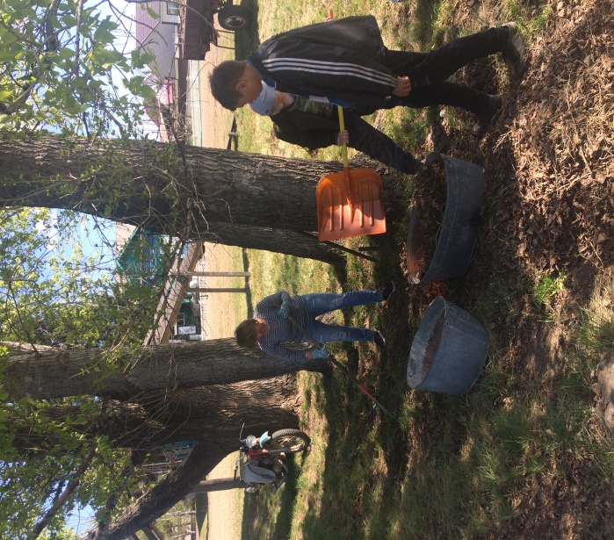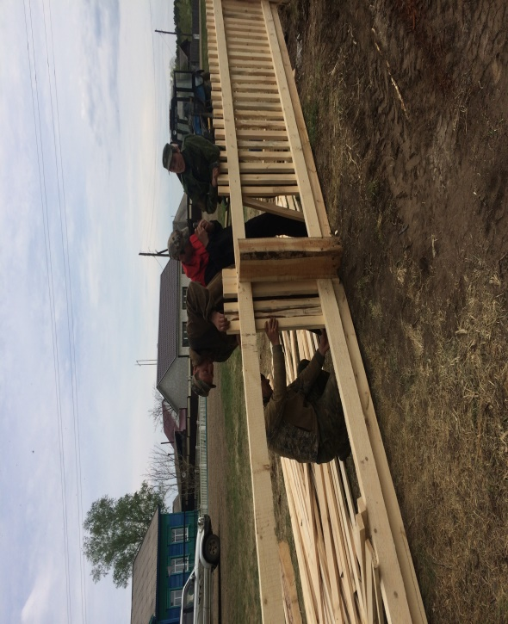

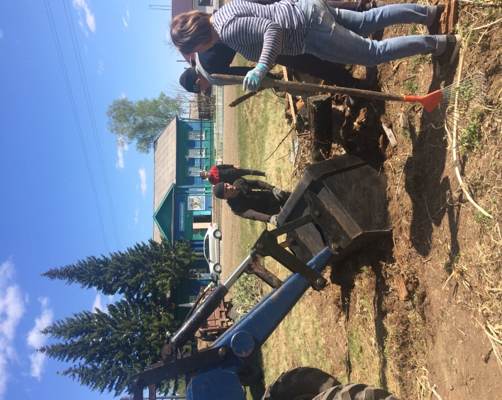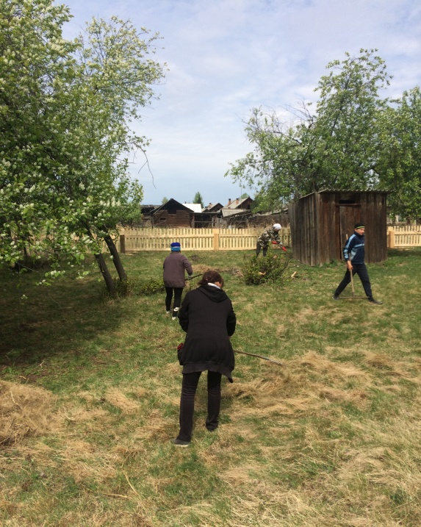

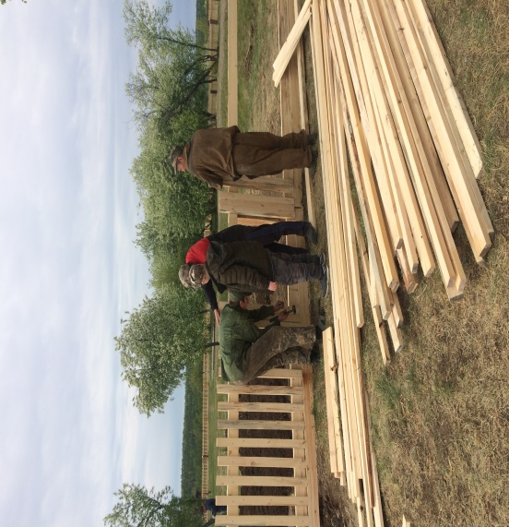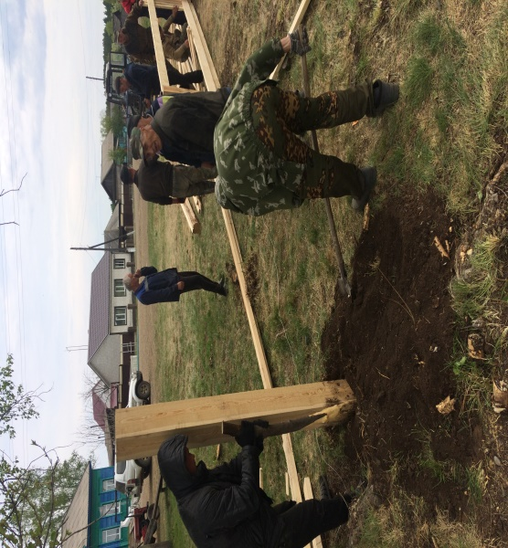

ПРИЛОЖЕНИЕ №2

Участие в Международной акции «Сад Памяти»
